مطالعه فنی، اقتصادی و مالی

تولید محصولات سلولوزی

سرمایه گذار:

مشاور: شرکت بهبود صنعت مشاور پارسیان
تاریخ : زمستان 93


فهرست مطالب
خلاصه طرح 5
مقدمه 6
فصل اول : آشنایی با محصول 7
1-1-معرفی محصول 8
1-1-1- ویژگی ها و مشخصات فنی محصول 9
1-1-2- نام و کاربرد محصول 9
1-1-3- تاریخچه 10
1-2- نام و کد آیسیک محصول 10
1-3- شماره تعرفه گمرکی 11
1-4- شرایط واردات 11
1-5- بررسی و ارائه استاندارد (ملی یا بین المللی) 12
1-6- بررسی و ارائه اطلاعات لازم در زمینه قیمت تولید داخلی و جهانی محصول 12
1-8- بررسی کالاهای جایگزینی و تجزیه و تحلیل اثرات آن بر مصرف محصول 14
1-9- اهمیت استراتژیکی در دنیای امروز 14
1-9-1- کشورهای عمده تولید کننده و مصرف کننده محصول 14
1-9-2- شرکت های داخلی عمده تولید کننده محصول 15
1-10- شرایط صادرات 15
1-11- فرآیند تولید دستمال 16
1-11-1- ویژگیهای فرآیند، نکات فنی و شرایط عملیاتی 16
فصل دوم : محاسبات مالی 19
2-1 - شرايط عملياتي طرح 20
2-2- برآورد هزینه های سرمایه گذاری ثابت 20
2-2-1- زمين محل اجراي طرح 20
2-2-2- هزینه های محوطه سازي و اجرای ساختمان 21
2-2-3- تأسيسات و تجهيزات 22
2-2-4- ماشین آلات 23
2-2-5- وسايل نقليه و وسايل حمل و نقل داخل و خارج كارخانه 23
2-2-6- تجهيزات اداري و كارگاهي 24
2-2-7- هزينه هاي قبل از بهره برداري 24
2-2-8- هزينه هاي ثابت طرح 25
2-3- برآورد هزینه های جاری طرح 26
2-3-1- مواد اولیه 26
2-3-2- بر آوردحقوق و دستمزد پرسنل 27
2-3-3- برآورد میزان انرژی و آب مصرفی 28
2-3-4- استهلاك و تعمير و نگهداري 28
2-3-5- جدول هزينه هاي جاري طرح 29
2-4- جدول هزينه هاي ثابت و متغير توليد 29
2-5- برآورد میزان سرمایه در گردش طرح 30
2-6- جدول سرمايه گذاري 30
2-7- هزینه تولید سالانه 31
2-8- برآورد نحوه مشارکت 32
2-9- پیش بینی فروش کالا 33
2-10- ساير محاسبات فني طرح 34
2-11- شاخص های مالی طرح 35
2-12- جدول محاسبه سود و زیان طرح 36

خلاصه طرح
عنوان طرح | محصولات سلولوزی
نوع محصول توليدي | دستمال توالت، حوله، دستال کاغذی جعبه ای و دستمال مرطوب
توان برق مصرفي سالانه | 120 کیلو وات
میزان آب مصرفی روزانه | 9 متر مکعب
میزان اشتغال زایی | 13 نفر به طور مستقیم
مساحت زمين طرح | 3000 متر مربع
سرمايه گذاري ثابت | 11,860 میلیون ریال
سرمايه گذاري در گردش | 9,867 میلیون ریال
کل سرمايه گذاري | 21,727 میلیون ریال
تسهيلات بلند مدت | 17,403 میلیون ریال
نرخ بازده | 31 درصد
سود ويژه | 6,754 میلیون ریال
بازده سرمايه گذاري | 3.2 سال
درصد فروش در نقطه سر به سر | 49 درصد

مقدمه
احداث و راه اندازی هر واحد صنعتی نیازمند شناخت مبانی تئوریک و دیدگاه های عملی متناسب با شرایط اقتصادی موجود جامعه به منظور نیل به اهداف تولید می باشد . بررسی امکان احداث واحد (امکان سنجی) ایجاب می کند که پارامترهای مختلف و چند جانبه اقتصادی-صنعتی در یک طرح جامع توجیهی مورد نظر قرار گیرند، که از آن جمله عبارتند از :
- تعیین میزان سرمایه گذاری طرح ، بررسی منابع سرمایه گذاری ، امکان اخذ تسهیلات و راه های جذب سرمایه
- نحوه تامین مواد اولیه ، تحقیقات در زمینه ماهیت مواد ، بررسی آلترناتیوهای مختلف و مزیت های اقتصادی در انتخاب مواد
- شناخت فرآیندهای مختلف تولید ، بررسی سیستم ها و تکنولوژی های موجود، انتخاب تجهیزات و ماشین آلات برتر
- مطالعات در زمینه محل اجرای طرح از جهت مختصات جغرافیای اقتصادی، نحوه استقرار تاسیسات و ماشین آلات در زمینه کاربرد و استفاده بهینه از آنها
- شناخت صحیح از مشخصات و ماهیت محصول و انطباق آن با استانداردهای ملی و بین المللی بمنظور ارتقاء کیفی محصول با نگاه به جایگاه و قابلیت صادراتی آن
این بررسی ها مجموعاً در راستای نیل به هدف توسعه تولید ، افزایش کیفی محصولات و تحکیم و استمرار فعالیت تولیدی و بهبود ساختار فنی واحد احداث شده صورت می گیرد.
طرح حاضر سعی دارد تا مجموعه عوامل و فاکتورهای موثر در تولید محصولات سلولوزی را حتی الامکان توضیح داده و به بررسی توجیه پذیری مالی و اقتصادی این طرح بپردازد.

فصل اول

آشنایی با محصول

1-1-معرفی محصول
اصل پیشگیری بیماری و رجحان آن به درمان موضوعی است که همگام با پیشرفت در علوم باعث اهمیت فوق العاده در به کارگیری بهداشتی گردیده است . آمار و ارقام ارائه شده توسط کارشناسان و متخصصین در مورد بیماری های حاصله بر اثر استفاده از لوازم غیربهداشتی ضرورت اهمیت کاربرد انواع بهداشتی این گونه محصولات را به وضوح نشان می دهد . به ویژه در این زمان آلودگی ها بر اثر کثرت جمعیت ، بیماری های جدید نامناسب و هزاران علل اجتماعی دیگر سیر صعودی یافته است . به همین علت نیز همه روزه شاهد روند فرآیند مصرف محصولات بهداشتی می باشیم .
توجه به امر بهداشت در جامعه نشان پیشرفت و تمدن تلقی می شود و در جهت ترویج بهداشت موضوع پیشگیری به عنوان یک اصل مسلم مطرح می گردد و با استفاده از وسایل بهداشتی دایره شروع بیماریهای گوناگون در نیم قرن گذشته بسیار موثر قرار گرفته ، استفاده از محصولات بهداشتی بوده است . در طی دو دهه گذشته تولید انبوه و انتخاب مواد اولیه طبیعی و ارزان بهای تمام شده را به نحو چشم گیری کاهش داده و در نتیجه استفاده از محصولات بهداشتی به طور روز افزون جهت عموم مردم امکان پذیر گردیده است و با گذشت زمان و بالا رفتن سطح آگاهی ها در صنایع سرمایه گذاری های قابل توجهی به کار گرفته شده است و گذشته از اینکه ظرفیت های فعلی پاسخگوی نیاز نمیباشد در سنوات گذشته در حال بخشی از تولدات به منظور تامین ارزی به خارج از کشور صادر می گردد .


1-1-1- ویژگی ها و مشخصات فنی محصول
هر محصول ویژگی ها و مشخصات خاصی دارد که پیش از هر گونه بررسی فنی و مالی طرح ، لازم است این خصوصیات به درستی شناخته شوند . شناخت صحیح مشخصات و انواع مختلف محصول بدون تردید ، راهنمای مناسبی جهت تصمیم گیری های لازم در انتخاب روش و عملیات تولید و محاسبات بعدی مورد نیاز خواهد بود . در این ارتباط یکی از موثرترین روش های قابل استفاده به کارگیری استاندارهای مدون ملی و جهانی هریک از محصولات می باشد . علاوه بر این جهت بررسی بازار لازم است که شماره تعرفه گمرکی (نامگذاری بروکسل) محصولات نیز مشخص گردد تا درباره روند واردات و صادرات محصول و مقررات آن شناخت لازم حاصل شود .

1-1-2- نام و کاربرد محصول

محصول تولیدی این واحد، انواع دستمال کاغذی شامل توالت ، حوله ای ، جعبه ای و مرطوب خواهد. این محصولات جهت مصارف بهداشتی کاربرد دارد ، جنس این محصولات از نوعی کاغذ تولید شده از الیاف سلولزی و خمیر کاغذ می باشد .

1-1-3- تاریخچه
تنها در چند دهه قبل در کشورهای نامی از دستمال کاغذی نبود . مردم نیز ضرورت آن را احساس نمی کردند . دستمال های پارچه ای با نقش و نگارهای مختلف ، گلدوزی شده ، ساده و ... از ضروریات جیب مردان و کیف بانوان بود که هر چند روز یک بار آن را می شستند و هر چند ماه یک بار مصرف ، نرم بهداشتی و سبک وزن بود ناگهان الگوی مصرف تغییر کرد و این محصول جدید با سرعت باور نکردنی راه خود را داخل خانه ها ، ادارات ، دفاتر کار و دیگر جاها باز نمود و در بسته های کوچک ، بزرگ ، جیبی و رومیزی و حوله ای به فراخور هر نوع مصرف عرضه و روانه بازار کار گردید . اگر چه دستمال کاغذی کالایی صرفاً مصرفی است لیکن نباید به اهمیت آن در حفظ بهداشت عمومی بی توجه بود و نقش آن را در سهولت انجام نظافت های فرد و رفع نیازهای روزمره شایان توجه است .

1-2- نام و کد آیسیک محصول
متداول ترین طبقه بندی و دسته بندی در فعالیت های اقتصادی همان تقسیم بندی آیسیک است . تقسیم بندی آیسیک طبق تعریف عبارت است از : طبقه بندی و دسته بندی استاندارد بین المللی فعالیت های اقتصادی . این دسته بندی با توجه به نوع صنعت و محصول تولید شده به هریک کدهای دو ، چهار و هشت رقمی اختصاص داده می شود . کدهای آیسیک مرتبط با صنعت تولید دستمال کاغذی در جدول زیر ارائه شده است .
کدهای آیسیک مرتبط با صنعت دستمال کاغذی
ردیف | کد آیسیک | نام کالا
1 | دستمال کاغذی جعبه ای | 2109412347
2 | دستمال کاغذی حوله ای | 2109412348
3 | کاغذ توالت | 2109412344
4 | دستمال مرطوب | 2109412343

1-3- شماره تعرفه گمرکی
در داد و ستدهای بین المللی جهت کدبندی کالا در امر صادرات و واردات و مبادلات تجاری و همچنین تعیین حقوق گمرکی و غیره از دو نوع طبقه بندی استفاده می شود که عبارت است از طبقه بندی و نامگذاری بر اساس بروکسل و طبقه بندی مرکز استاندارد و تجارت بین المللی . بر همین اساس در مبادلات بازرگانی خارجی ایران طبقه بندی بروکسل جهت طبقه بندی کالاها استفاده می شود که در خصوص دستمال کاغذی در جدول (2) ارائه شده است .

تعرفه های گمرکی مربوط به صنعت دستمال کاغذی
ردیف | شماره تعرفه گمرکی | نوع کالا | حقوق ورودی | SUQ
1 | 48182000 | دستمال کاغذی ، دستمال پاک کردن آرایش و ... | 55 | kg
3 | 48182000 | دستمال مرطوب | - | -

1-4- شرایط واردات
این محصولات یکی از اقلام وارداتی که طی سال 1385 بر اساس سالنامه آمار بازرگانی منشر شده از سوی وزارت بازرگانی کشور ، حدود 678/91 تن انواع محصول از کشورهای اروپایی و همسایه وارد گردیده است .
با توجه به امکانات خوب و مزایای نسبی این صنعت در کشور ایران توانایی سال به سال از میزان واردات دستمال کاغذی کاسته شده و ایران کم کم به زمره کشورهای تولید کننده عمده این محصول تبدیل می شود . در صورت افزایش نسبی کیفیت با افزایش صادرات این محصول سودآوری مطلوبی برای واحدهای تولید کننده حاصل خواهد گردید .

1-5- بررسی و ارائه استاندارد (ملی یا بین المللی)
جهت جلب اعتماد مصرف کنندگان محصول تولیدی و نیز رعایت کلیه نکات مربوط به کنترل کیفیت محصول ، توجه به استاندارهای موجود ضروری است . به طور کلی در مورد هر محصول ، استاندارهای مختلف ملی و بین المللی وجود دارد . استاندارهای ملی توسط موسسه استانداردها و تحقیقات صنعتی ایران تهیه می گردد و کلیه تولیدکنندگان محصول ملزم به رعایت این استاندارها می باشند . با توجه به این که موسسه استاندارد از اعضاء سازمان بین المللی استاندارد (ISO) می باشد و از آخرین پیشرفت های علمی و فنی و صنعتی جهان استفاده می نماید ، همچنین شرایط کلی و نیازمندیهای خاص کشور را مورد توجه قرار می دهد ، استاندارهای ذکر شده در این مورد مطابق با استاندارهای جهانی بوده و کاملا قابل قبول و لازم الاجرا است . در جدول (3) نوع ، شماره و موضوع استاندارهای یافت شده برای محصول تولیدی درج شده است .

استاندارهای مرتبط با محصولات
ردیف | شماره استاندارد | عنوان استاندارد | مرجع
1 | 627 | دستمال کاغذی – ویژگی ها و روش های آزمون | موسسه استاندارد ملی ایران
2 | 6420 | کاغذ توالت - ویژگی ها و روش های آزمون | موسسه استاندارد ملی ایران
4 | 3594 | کاغذ -دستمال سفره کاغذی -ویژگیها و روشهای آزمون | موسسه استاندارد ملی ایران
5 | 5840 | دستمال مرطوب-ویژگی ها و روش های آزمون | موسسه استاندارد ملی ایران

1-6- بررسی و ارائه اطلاعات لازم در زمینه قیمت تولید داخلی و جهانی محصول
ویزگی های بازار محصول و سهم قابل کسب یک واحد تولیدی در بازار مصرف کالا، در تصمیم گیری برای احدانونث واحد مزبور و انتخاب ظرفیت آن نقش عمده ای را ایفا می نماید.در این ارتباط مهم ترین پارامترهای قابل بررسی پتانسیل تولید موجود و آتی کشور، میزان مصرف (نیاز) بازار،میزان واردات و امکانات صادرات محصولات واحد، کانون های مصرف و چگونگی رشد آنها می باشد.
پارامترهای مختلفی بر قیمت فروش محصول موثر خواهند بود که برخی از پارامترهای مهم در زیر شرح داده شده است:
- قیمت مواد اولیه مصرفی که یکی از مهم ترین هزینه های متغیر تولید می باشد و نقش عمده ای را در تعیین قیمت تمام شده محصول دارد.
- منطقه جغرافیایی احداث واحد به خصوص از لحاظ دسترسی به منابع تامین مواد اولیه و کانون های مصرف محصول ،هزینه های مربوط را تحت تاثیر قرار خواهد داد.
- نوع تکنولوژی مورد استفاده از طریق تاثیر برسرمایه گذاری ، کیفیت محصول تولید ی و میزان ضایعات و ... بر قیمت فروش محصول موثر خواهد بود.
- هزینه نیروی انسانی مورد نیاز تاثیر مستقیم در هزینه های متغیر تولید و قیمت تمام شده محصول دارد.
- ظرفیت تولید واحد بر قیمت فروش محصول موثر است.به این ترتیب که افزایش تولید از طریق سرشکن نمودن هزینه های سربار باعث کاهش قیمت شده محصول دارد. با توجه به نکات فوق قیمت فروش محصول تولید شده بر کلیه هزینه های تولید را تامین نماید ،باید در حدی باشد که بتوان سهمی از بازار را به دست آورد.
1-7- توضیح موارد مصرف و کاربرد
با افزایش سطح آگاهی مردم و گسترش فرهنگ بهداشتی روتد مصرف سرانه انواع دستمال کاغذی رو به افزایش می باشد.از طرف دیگر افزایش جمعیت نیز در بالا بردن میزان نیاز داخلی کاملا موثر می باشد. نیاز به این کالا با توجه به ممنوع بودن واردات تماما از تولیدات داخلی و تولید کننده تامین میگردد. امروزه این محصول به یکی از ضروریات زندگی مردم تبدیل گشته به طوری که تقریبا نمی توان منزلی را یافت که در آن از انواع دستمال کاغذی استفاده نگردد. به علاوه در اکثر اماکن عمومی، اداره جات، اغذیه فروشی ها و رستوران ها نیز به طور گسترده از انواع دستمال کاغذی استفاده می شود.
دستمال کاغذی تولید شده در این واحد به عنوان یک کالای نهایی برای مصارف بهداشتی و مختلف و خشک کردن دست و صورت کاربرد دارد.

1-8- بررسی کالاهای جایگزینی و تجزیه و تحلیل اثرات آن بر مصرف محصول
بسته به نوع کاربرد انواع دستمال های کاغذی جعبه ای در ابعاد مختلف، حوله و دستمال های پارچه ای می توانند به عنوان کالاهای جایگزین، که البته به دلیل سهولت استفاده از انواع دستمال کاغذی، میل عموم مردم به استفاده از این کالاهای جایگزینی کاهش پیدا کرده است.

1-9- اهمیت استراتژیکی در دنیای امروز
با پیشرفت جامعه بشری و پی بردن به اهمیت رعایت بهداشت در دنیای امروز ، نیاز به این محصول بیش از پیش نمایان شده و مردم دنیا با دستمال کاغذی و دیگر تولیدات مرتبط با آن به عنوان یک کالای ضروری به صورت روزانه سر و کار دارند.از این رو نیاز به احداث کارخانجات جدید و همچنین بهبود کیفیت این محصول در هر کشوری لازم می باشد.

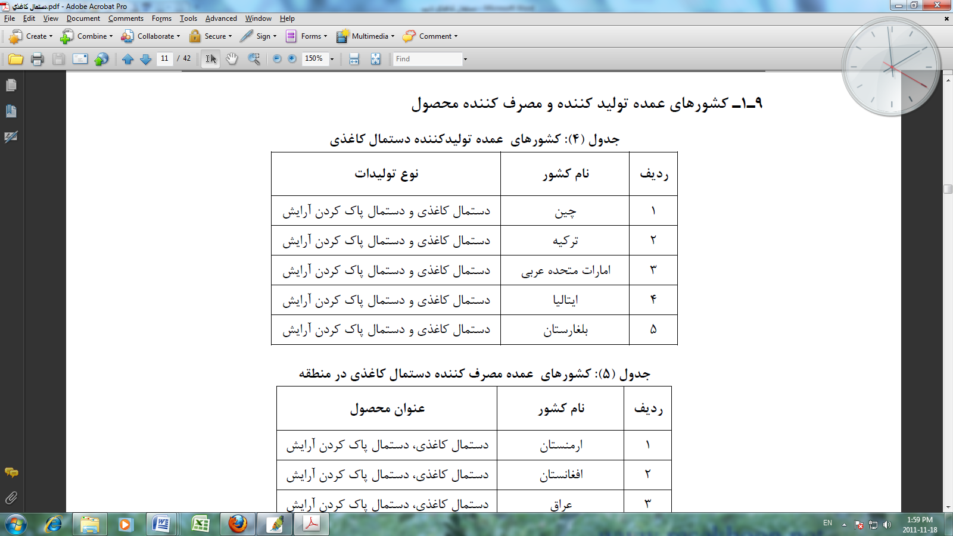1-9-1- کشورهای عمده تولید کننده و مصرف کننده محصول

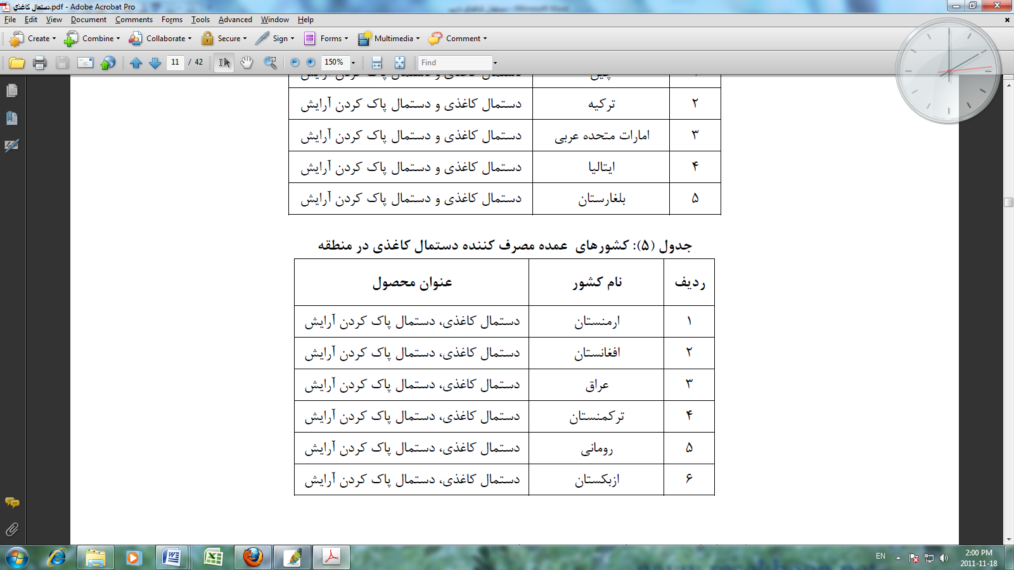

1-9-2- شرکت های داخلی عمده تولید کننده محصول
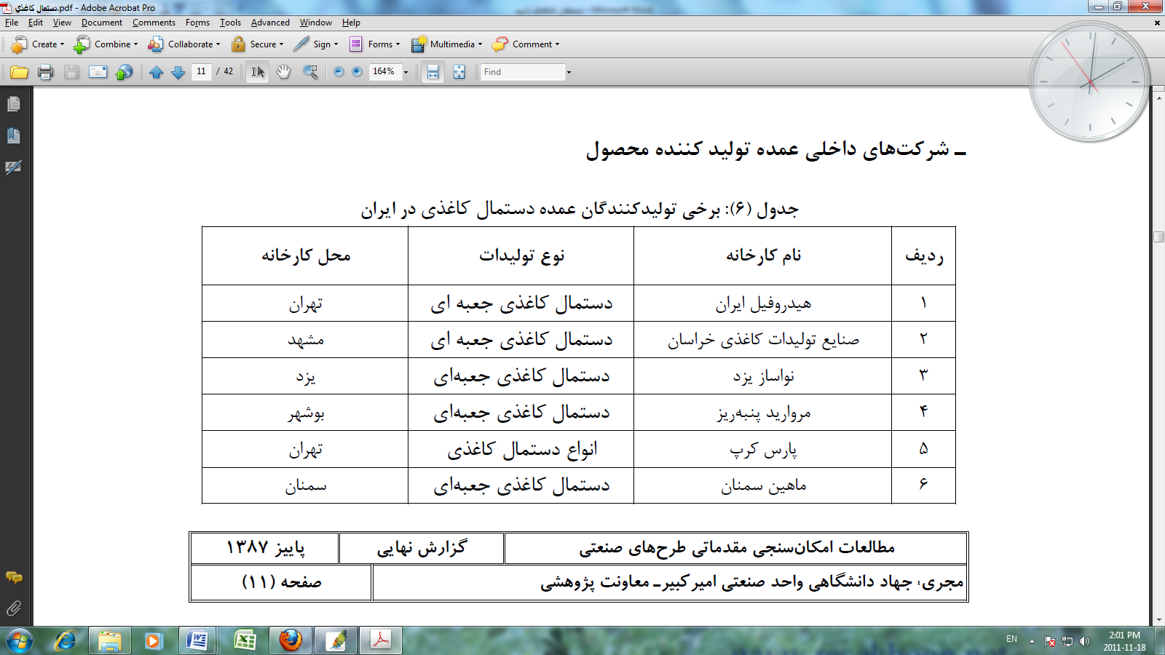

1-10- شرایط صادرات
صادر کردن هر کالا موکول به موافقت وزارت بازگانی و دارا بودن شرایط موجود در آئین نامه های گمرک می باشد . بررسی کتاب مقررات صادرات و وراردات وزارت بازرگانی در سال 1387 نشان می دهد صادرات انواع دستمال کاغذی آئین و مقررات ویژه ای ندارد .

1-11- فرآیند تولید دستمال
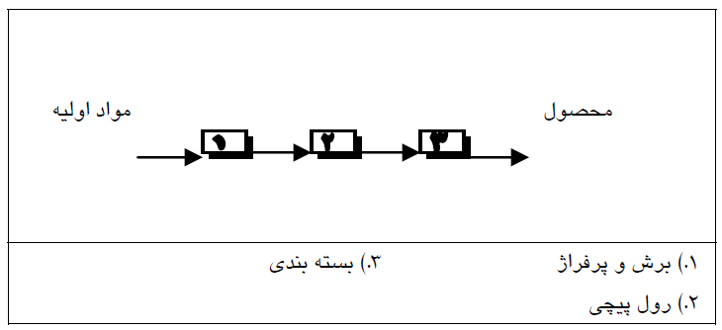

1-11-1- ویژگیهای فرآیند، نکات فنی و شرایط عملیاتی
محصول تولیدی این و احد انواع استمال کاغذهای رولی می باشد که جهت مصارف بهداشت کار برد دارد . به دلیل حجم بسیار بالای سرمایه گذاری جهت تولید ، کاغذ تیشوی مورد مصرف در این واحد، کاغذهای مورد نیاز به صورت رولهای بزرگ به عرض 88 سانتیمتر از خارج از کشور خریداری می گردد . مراحل تولید محصول در این واحد به شرح زیر خواهد بود:
- برش و پرفراژ : رولهای کاغذ مصرفی ابتدا توسط دستگاه رول پیچی و پرفراژ به عرض 22 سانتیمتر برش خورده و به ابعاد 6/21 سانتیمتر پرفراژ می گردند.
- رول پیچی : در مرحله بعدی محصول به دور استوانه مقوایی مخصوص رول پیچی می گردد.
- بسته بندی : پس از رول پیچی هر دو رول محصول در کیسه های پلی اتیلنی قرار گرفته سپس مقداری از این کیسه ها درون کارتن مقوایی بسته بندی نهایی و به انبار محصول منتقل می گردد.

:: خط دستمال جعبه ای
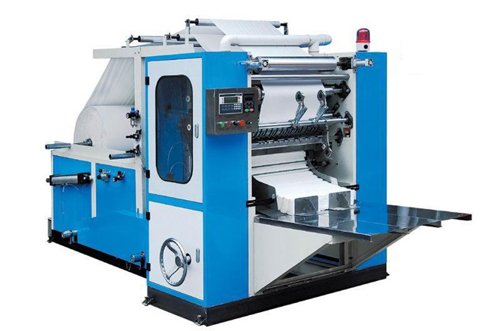

:: خط دستمال دلسی
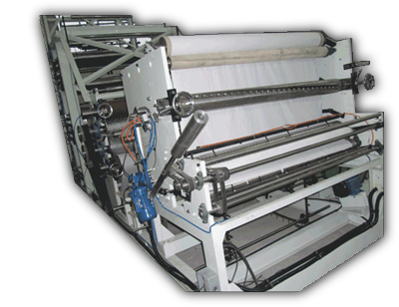

فصل دوم :

محاسبات مالی

در این فصل به بحث و بررسی راجع به توجیه پذیری اقتصادی طرح پرداخته و محاسبات سود و زیان آن را انجام
می دهیم .

2-1 - شرايط عملياتي طرح
شرح شرایط عملیاتی انجام طرح بنا به جدول زیر برآورد شده است . این شرایط بنا به عملکرد دستگاه و احتساب روز های تعطیل و مدت زمان در نظرگرفته شده جهت تعمیرات احتمالی خط تولید برآورد شده است .

ساعات فعال روزانه | تعداد شیفت کاری | تعداد روز کاری
8 | 1 | 300

2-2- برآورد هزینه های سرمایه گذاری ثابت
حال به بررسی مالی طرح می پردازیم و برای شروع هزینه های سرمایه گذاری ثابت طرح را برآورد می کنیم .

2-2-1- زمين محل اجراي طرح

متراژ زمين | قيمت واحد (ريال) | قيمت كل (ميليون ريال)
3,000 | 330,000 | 990

2-2-2- هزینه های محوطه سازي و اجرای ساختمان

محوطه سازی:
رديف | شرح | مساحت (مترمربع) | هزينه واحد (ريال) | هزينه كل (ميليون ريال)
1 | خاكبرداري و تسطيح | 3,000 | 44,000 | 132
2 | دیوار كشي | 220 | 1,210,000 | 266
3 | خيابان كشي و جدول كشي (معادل 10 درصد) | 300 | 495,000 | 149
4 | فضاي سبز (معادل 15 درصد زمین) | 450 | 330,000 | 149
 | جمع كل |  |  | 695

ساختمان:
رديف | شرح | مساحت (مترمربع) | هزينه واحد (ريال) | هزينه كل (ميليون ريال)
1 | سوله خط تولید | 350 | 4,180,000 | 1,463
2 | سوله انبار محصول | 250 | 4,180,000 | 1,045
3 | نگهبانی | 50 | 4,840,000 | 242
4 | ساختمان ها ی اداری و خدماتی | 100 | 5,390,000 | 539
 | جمع كل | 750 |  | 3,289

2-2-3- تأسيسات و تجهيزات

رديف | شرح | مقدار | واحد | هزينه كل  (ميليون ريال)
1 | برق رسانی (حق انشعاب و نصب کنتور) | 120 | کیلووات ساعت | 158
2 | هزینه برق کشی ساختما ن ها و وسایل مربوطه |  |  | 237
3 | حق انشعاب آب و نصب کنتور | 1 | اینچ | 40
4 | هزینه آبرسانی و تجهیزات موردنیاز |  |  | 56
5 | مخازن سوخت و آب | 2 | مورد | 45
6 | تاسيسات گرمايش و سرمايشي |  |  | 80
7 | فن هواكش | 5 | عدد | 3
8 | امتياز خط تلفن | 4 | خط | 8
9 | هزینه سیم کشی تلفن و سانترال |  |  | 25
10 | سیستم ایمنی و اطفای حریق |  |  | 95
11 | متفرقه |  |  | 20
 | جمع |  |  | 767

2-2-4- ماشین آلات
ردیف | نام ماشين آلات | تعداد | واحد | سازنده | هزینه واحد  (ریال) | هزينه كل  (ميليون ريال)
1 | خط تولید دستمال توالت و حوله ای | 1 | ست | شرکت قزل گل | 1,600,000,000 | 1,600
2 | خط دستمال کاغذی - فول کات 6 لاین | 1 | دستگاه | شرکت قزل گل | 1,600,000,000 | 1,600
3 | جعبه چسبان | 1 | دستگاه | شرکت قزل گل | 160,000,000 | 160
4 | دستگاه پرکن جعبه | 1 | دستگاه | شرکت قزل گل | 600,000,000 | 600
5 | خط دستمال مرطوب | 1 | ست | شرکت کاراما ماشین | 600,000,000 | 600
6 | دستگاه لوله بر | 1 | دستگاه |  | 35,000,000 | 35
7 | تجهیزات آزمایشگاهی | 1 | سری |  | 350,000,000 | 350
8 | دستگاه 3 رنگ چاپ | 1 | دستگاه |  | 8,500,000 | 9
 | هزینه نصب و راه اندازی و حمل تا محل کارخانه (3 درصد اقلام فوق) |  |  |  |  | 149
جمع كل : |  |  |  |  |  | 5,102

2-2-5- وسايل نقليه و وسايل حمل و نقل داخل و خارج كارخانه
رديف | شرح | تعداد | قيمت واحد  (ريال) | هزينه كل  (ميليون ريال)
1 | کامیونت | 1 | 380,000,000 | 380
2 | جک پالت | 3 | 25,000,000 | 75
 | جمع |  |  | 455

2-2-6- تجهيزات اداري و كارگاهي

رديف | شرح | هزينه كل (ميليون ريال)
1 | لوازم اداري  (ميز- صندلي- فايل- گوشي تلفن ...) | 60
2 | لوازم آشپزخانه | 5
3 | ابزار آلات كارگاهي | 10
4 | پالت های نگه داری انبار | 40
 | جمع كل | 115

2-2-7- هزينه هاي قبل از بهره برداري
از زمان شروع مطالعات اولیه تامرحله تولید آزمایشی ، کلیه هزینه های انجام شده و یا در شرف انجام بر مبنای حجم سرمایه گذاری و یا ویژگی های خاص فنی طرح ، در این بخش محاسبه و پیش بینی می گردد و این رقم در سرمایه گذاری ثابت طرح منظور می شود .
رديف | شرح | هزينه كل (ميليون ريال)
1 | تهيه طرح و نقشه هاي مربوطه | 60
2 | اخذ جواز تاسيس و ساير مجوزها | 70
3 | هزینه کارشناسی بانک | 26
4 | هزينه ثبت وام | 87
5 | آموزش | 30
6 | حقوق و دستمزد نگهبان در دوره سازندگي | 60
 | جمع كل | 333

2-2-8- هزينه هاي ثابت طرح
حال با احتساب هزینه های ذکر شده در جداول فوق میزان سرمایه گذاری ثابت طرح برآورد می شود . در اين طرح ۵ درصد هزينه هاي مربوط به سرمايه گذاري ثابت به عنوان هزينه هاي پيش بيني نشده در نظرگرفته شده است.

رديف | شرح | هزينه كل (ميليون ريال)
1 | زمين | 990
2 | محوطه سازي و ساختمانها | 3,984
3 | تاسيسات | 767
4 | وسايط نقليه | 455
5 | ماشين آلات و تجهيزات | 5,102
6 | تجهيزات اداري و كارگاهي | 115
7 | هزینه های متفرقه (1 درصد اقلام فوق) | 114
8 | هزينه هاي قبل از بهره برداري | 333
 | جمع كل | 11,860

2-3- برآورد هزینه های جاری طرح

2-3-1- مواد اولیه
رديف | مواد اوليه اصلي | محل تامین | مصرف ساليانه | واحد | هزينه واحد  ( ريال) | هزينه كل  (ميليون ريال)
1 | لوله مقوایی | داخل | 1,350,000 | متر | 880 | 1,188
2 | کاغذ تیشو | داخل و خارج | 3,549 | تن | 118,800,000 | 421,607
3 | افزودنی های دستمال مرطوب | خارج | 72 | تن | 55,000,000 | 3,960
4 | جعبه دستمال کاغذی | داخل | 4,500,000 | عدد | 770 | 3,465
5 | کارتن بسته بندی | داخل | 964,440 | عدد | 2,750 | 2,652
6 | نایلون شرینگ | داخل | 5,457,600 | متر | 550 | 3,002
7 | کیسه پلی اتیلن چا پ شده | داخل | 1,478,880 | عدد | 1,320 | 1,952
 |  |  |  |  | جمع كل : | 437,826

2-3-2- بر آوردحقوق و دستمزد پرسنل
مزایا، پاداش و حق بیمه کارفرمای پرسنل تولیدی 90% حقوق سالانه در نظر گرفته شده است. که در ذیل جداول محاسبات مالی حقوق و دستمزد آمده است.
حقوق و دستمزد پرسنل غير توليدي
رديف | شرح | تعداد | حقوق ماهيانه  (ريال) | حقوق ساليانه  (ميليون ريال)
1 | مدير طرح | 1 | 15,000,000 | 180
2 | حسابداری | 1 | 10,000,000 | 120
3 | مدیر فروش | 1 | 10,000,000 | 120
4 | کارمند اداری و مالی | 1 | 15,000,000 | 180
5 | نگهبان و کارگر خدماتی | 2 | 6,500,000 | 156
6 | جمع كل | 6 |  | 756
7 | مزايا و پاداش و حق بيمه كارفرما |  |  | 529
 | جمع كل |  |  | 1,285

حقوق و دستمزد پرسنل توليدي
رديف | شرح | تعداد | حقوق ماهيانه  (ريال) | حقوق ساليانه  (ميليون ريال)
1 | مدیر تولید | 1 | 12,000,000 | 144
2 | کارگر | 5 | 7,000,000 | 420
3 | راننده | 1 | 7,000,000 | 84
 | جمع كل | 7 |  | 648
 | مزايا و پاداش و حق بيمه كارفرما |  |  | 583
 | جمع كل |  |  | 1,231

2-3-3- برآورد میزان انرژی و آب مصرفی
رديف | شرح | واحد | مصرف ساليانه | هزينه واحد  ( ريال) | هزينه كل  (ميليون ريال)
1 | برق | كيلووات ساعت | 132,000 | 3,200 | 422
2 | آب | متر مکعب | 2,580 | 3,500 | 9
3 | گازوئیل | لیتر | 6,000 | 16,000 | 96
4 | روغن واسكازين | ليتر | 300 | 10,000 | 3
5 | ارتباطات | --- | --- | --- | 50
 | جمع كل |  |  |  | 580

2-3-4- استهلاك و تعمير و نگهداري

رديف | شرح | ارزش دارايي  (ميليون ريال) | استهلاك |  | تعمير و نگهداري
رديف | شرح | ارزش دارايي  (ميليون ريال) | درصد | مبلغ (ميليون ريال) | درصد | مبلغ (ميليون ريال)
1 | محوطه سازي و ساختمانها | 3,984 | 3 | 120 | 2 | 80
2 | تاسيسات و تجهيزات | 767 | 10 | 77 | 7 | 54
3 | وسايط نقليه | 455 | 20 | 91 | 10 | 46
4 | ماشين آلات و تجهيزات | 5,102 | 10 | 510 | 5 | 255
5 | تجهيزات اداري و كارگاهي | 115 | 5 | 6 | 2 | 2
 | جمع |  |  | 803 |  | 436

2-3-5- جدول هزينه هاي جاري طرح
در ذیل شاهد برآورد کلیه هزینه ای جاری سالانه طرح می باشید:
رديف | شرح | هزينه كل  (ميليون ريال)
1 | مواد اوليه | 437,826
2 | حقوق و دستمزد | 2,516
3 | سوخت و انرژي | 580
4 | تعمير و نگهداري | 436
5 | استهلاك | 803
6 | هزینه تبلیغات (1 درصد فروش) | 4,725
7 | پيش بيني نشده ( 2%جمع رديف 1 الي 4) | 8,827
 | جمع كل | 455,715

2-4- جدول هزينه هاي ثابت و متغير توليد
رديف | شرح | هزينه  (ميليون ريال) | هزينه ثابت |  | هزينه متغير
رديف | شرح | هزينه  (ميليون ريال) | درصد | مبلغ (ميليون ريال) | درصد | مبلغ (ميليون ريال)
1 | مواد اوليه و بسته بندي | 437,826 | 0 | 0 | 100 | 437,826
2 | حقوق و دستمزد كاركنان | 2,516 | 70 | 1,761 | 30 | 755
3 | سوخت و انرژي | 580 | 20 | 116 | 80 | 464
4 | تعمير و نگهداري | 436 | 20 | 87 | 80 | 349
5 | هزينه اداري و فروش ( 2% فروش) | 9,450 | 0 | 0 | 100 | 9,450
6 | بيمه کارخانه (دو در هزار سرمايه ثابت) | 24 | 100 | 24 | 0 | 0
7 | پيش بيني نشده | 8,827 | 35 | 3,090 | 65 | 5,738
8 | استهلاك | 803 | 100 | 803 | 0 | 0
9 | سود تسهیلات بانکی | 2,982 | 100 | 2,982 | 0 | 0
 | جمع | 463,446 |  | 8,863 |  | 454,582

2-5- برآورد میزان سرمایه در گردش طرح
میزان سرمایه در گردش طرح بر اساس فرمول های ذیل برآورد شده است:
سرمایه در گردش = هزینه دپوی مواد اولیه + تنخواه گردان
هزینه دپوی مواد اولیه =7* ( 365 / هزینه یک سال مواد اولیه )
تنخواه گران =30* 365 / ( هزینه مواد اولیه در یک سال- جمع هزینه های جاری طرح در یک سال )
رديف | شرح | مدت (روز) | هزينه كل (ميليون ريال)
1 | هزینه دپوی مواد اوليه | 7 | 8,397
2 | تنخواه گردان | 30 | 1,470
 | جمع كل |  | 9,867

2-6- جدول سرمايه گذاري
جدول ذیل کل سرمایه گذاری طرح برآورد شده است:
رديف | شرح | هزينه كل (ميليون ريال)
1 | سرمايه گذاري ثابت | 11,527
2 | هزينه هاي قبل از بهره برداري | 333
3 | سرمايه درگردش | 9,867
 | جمع كل | 21,727

2-7- هزینه تولید سالانه
کل هزینه های تولید سالیانه از مجموع هزینه های ثابت و متغیر برآورد می گردد.

شرح | مبلغ کل
مواد اوليه | 437,826
انرژي و سوخت | 580
هزينه پرسنلي | 2,516
هزينه استهلاك ، تعمير و نگهداري سالانه | 1,239
جمع كل : | 442,162

2-8- برآورد نحوه مشارکت
شرح هزینه | درصدمشارکت  بانک | انجام شده بر طبق  آخرین تراز شرکت |  | هزینه  باقی مانده |  | جمع کل
شرح هزینه | درصدمشارکت  بانک | شرکت | بانک | شرکت | بانک | جمع کل
زمین | 0 | 990 | 0 | 0 | 0 | 990
محوطه سازی | 70 | 0 | 0 | 209 | 487 | 695
ساختمان سازی | 90 | 0 | 0 | 329 | 2,960 | 3,289
ماشین آلات و تجهیزات تولید | 90 | 0 | 0 | 510 | 4,592 | 5,102
تاسیسات و دستگاههای تاسیساتی | 80 | 0 | 0 | 153 | 613 | 767
ابزار و تجهیزات کارگاهی | 0 | 0 | 0 | 10 | 0 | 10
وسائط نقلیه | 80 | 0 | 0 | 91 | 364 | 455
ملزومات اداری | 0 | 0 | 0 | 105 | 0 | 105
هزینه های قبل از بهره برداری | 0 | 0 | 0 | 333 | 0 | 333
هزینه های پیش بینی نشده | 0 | 0 | 0 | 114 | 0 | 114
جمع هزینه های ثابت طرح : | -- | 990 | 0 | 1,854 | 9,016 | 11,860
درصد سهم الشرکه شرکت و بانک  (در سرمایه ثابت) | 76 | 8 | 0 | 16 | 76 | 100
سرمایه در گردش | 85 | 0 | 0 | 1,480 | 8,387 | 9,867
جمع هزینه های سرمایه گذاری |  | 990 |  | 3,334 | 17,403 | 21,727
درصد سهم الشرکه شرکت و بانک  (در سرمایه کل) | 80 | 5 | 0 | 15 | 80 | 100

2-9- پیش بینی فروش کالا
رديف | شرح | میزان تولید سالانه | واحد | ارزش واحد (ريال) | جمع كل (ميليون ريال)
1 | دستمال توالت | 1,620 | تن | 71,500,000 | 115,830
2 | دستمال حوله | 2,188,800 | مترمربع | 41,250 | 90,288
3 | دستمال کاغذی جعبه ای | 1,350 | تن | 88,000,000 | 118,800
4 | دستمال کاغذی مرطوب | 360 | تن | 410,000,000 | 147,600
 |  |  |  | کل فروش : | 472,518

تشریح محاسبات ظرفیت بر اساس مشخصات ماشین آلات

شرح | ظرفیت | واحد | تبدیل به تن
دستمال کاغذی مرطوب 50 عدد در دقیقه ظرفیت تولید | 7,200,000 | عدد | وزن هر عدد 50 گرم | 360
دستمال جعبه ای دستمال کاغذی به ظرفیت 15000 بسته در هر شیفت | 4,500,000 | جعبه | وزن متوسط بسته 300 گرم | 1,350
دستمال توالت با ظرفیت هر دقیقه 150 متر | 5,400,000 | رول | وزن هر رول 300 گرم | 1,620
دستمال حوله با ظرفیت هر دقیقه 38 متر طول در عرض 40 سانتیمتر | 2,188,800 | مترمربع

2-10- ساير محاسبات فني طرح
در جداول ذیل برآورد میزان تسهیلات و نحوه پرداخت اقساطی تسهیلات محاسبه شده است.
شرح | واحد | هزینه
ميزان تسهيلات مالي | ميليون ريال | 17,403
حداكثر نرخ كارمزد تسهيلات بانكي | درصد در سال | 16
دوران فرصت | سال | 2
دوران فروش اقساطي | سال | 5
حداكثر سود دوران فرصت : |  | 5,569
كل مبلغ قابل تقسيط : |  | 22,972
كل سود دوران فروش اقساطي : |  | 9,342
متوسط سود سالانه پرداختي : |  | 2,982
متوسط اصل وام ساليانه پرداختي : |  | 3,481

جدول وام
متوسط سود ساليانه پرداختي در سالهاي اول تا پنجم بهره برداري
اول | دوم | سوم | چهارم | پنجم
2,982 | 2,982 | 2,982 | 2,982 | 2,982
متوسط اصل وام پرداختي در سالهاي اول تا پنجم بهره برداري
اول | دوم | سوم | چهارم | پنجم
3,481 | 3,481 | 3,481 | 3,481 | 3,481

2-11- شاخص های مالی طرح
در جدول ذیل برخی از شاخص های مالی طرح برآورد شده است:
* نرخ بازدهي سرمايه = سرمایه گذاری کل طرح/سود و زیان ویژه
** دوره بازگشت سرمايه = نرخ بازدهی سرمایه/ 1
سود و زيان ويژه | نرخ بازدهي  سرمايه | دوره بازگشت  سرمايه | سرانه سرمايه گذاري  ثابت | سرانه سرمايه گذاري  كل
6,754 | 0.31 | 3.22 | 912 | 1,671

2-12- جدول محاسبه سود و زیان طرح

جدول پیش بینی سود و زیان
شرح | سال اول | سال دوم | سال سوم | سال چهارم | سال پنجم
فروش خالص | 330,763 | 378,014 | 425,266 | 472,518 | 472,518
هزینه های تولید
مواد اولیه | 306,478 | 350,261 | 394,043 | 437,826 | 437,826
حقوق کارکنان تولید | 862 | 985 | 1,108 | 1,231 | 1,231
انرژی مصرفی | 406 | 464 | 522 | 580 | 580
نگهداری و تعمیرات | 305 | 349 | 393 | 436 | 436
پیش بینی نشده تولید | 6,179 | 7,062 | 7,944 | 8,827 | 8,827
استهلاک | 562 | 643 | 723 | 803 | 803
جمع هزینه های تولید | 314,793 | 359,763 | 404,734 | 449,704 | 449,704
قیمت تمام شده کالای فروش رفته | 314,793 | 359,763 | 404,734 | 449,704 | 449,704
سود نا ویژه | 15,970 | 18,251 | 20,532 | 22,814 | 22,814
هزینه های عملیاتی
حقوق کارکنان اداری | 1,285 | 1,285 | 1,285 | 1,285 | 1,285
هزینه های اداری و فروش | 6,615 | 7,560 | 8,505 | 9,450 | 9,450
جمع هزینه های عملیاتی | 7,900 | 8,845 | 9,791 | 10,736 | 10,736
سود عملیاتی | 8,069 | 9,406 | 10,742 | 12,078 | 12,078
هزینه های غیر عملیاتی
استهلاک قبل از بهره برداری | 67 | 67 | 67 | 67 | 67
بیمه دارایی های ثابت | 24 | 24 | 24 | 24 | 24
سود تسهیلات بانکی | 2,982 | 2,982 | 2,982 | 2,982 | 2,982
جمع هزینه های غیر عملیاتی | 3,072 | 3,072 | 3,072 | 3,072 | 3,072
سود وزیان ویژه قبل از کسر مالیات | 4,997 | 6,333 | 7,669 | 9,006 | 9,006
مالیات | 1,249 | 1,583 | 1,917 | 2,251 | 2,251
سود ویژه | 3,748 | 4,750 | 5,752 | 6,754 | 6,754
سود سنواتی | 0 | 3,748 | 8,497 | 14,249 | 21,004
سود نا ویژه به فروش | 0.03 | 0.05 | 0.05 | 0.05 | 0.05
سود ویژه به فروش | 0.01 | 0.01 | 0.01 | 0.01 | 0.01
سود ویژه پس از کسر اصل وام | 267 | 1,269 | 2,271 | 3,274 | 3,274
سود سنواتی پس از کسر اصل وام | 0 | 1,536 | 3,808 | 7,081 | 10,355

